- Desde la página web: http://www.conicet.gov.ar/
Deberán entrar al link de vinculación tecnológica: http://vinculacion.conicet.gov.ar/
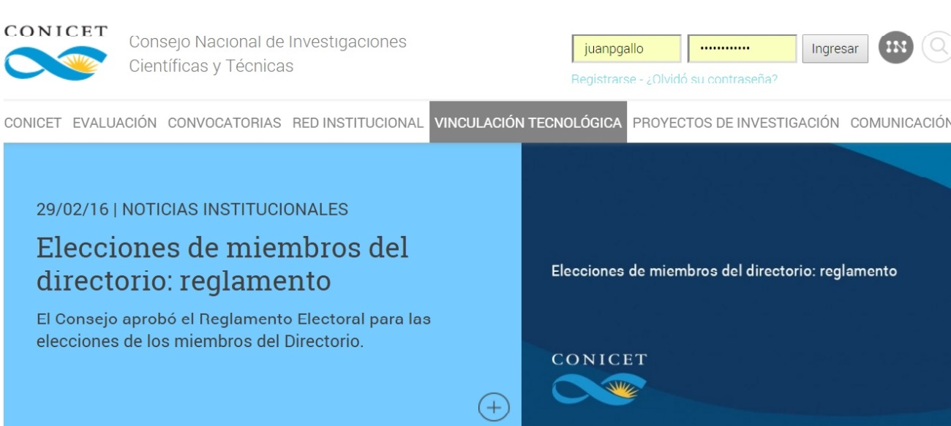

Abajo a mano derecha aparecerá este link

Se deberá parar encima de “proteja su invención” y deberá clickear ahí:
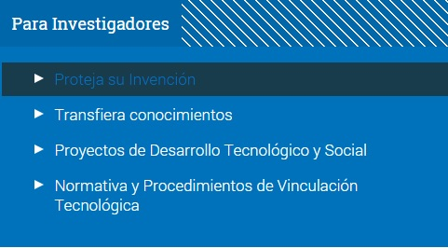
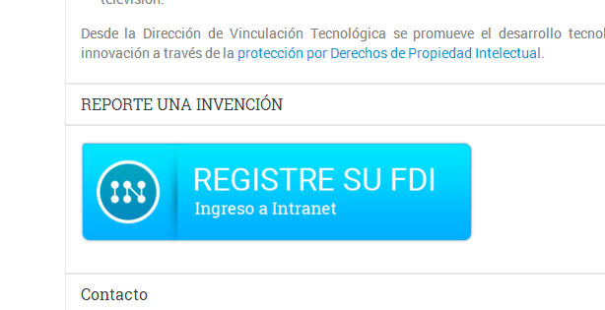
2) Aparece una pantalla para poner el usuario y contraseña. Si no está registrado deberá registrarse en la intranet. Todo becario, cpa y cic tienen usuario de intranet.
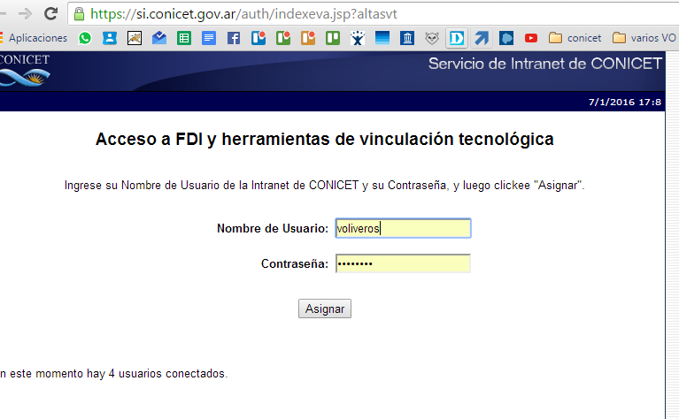
3) aparece la entrada a menú Vinculación Tecnológica Persona.
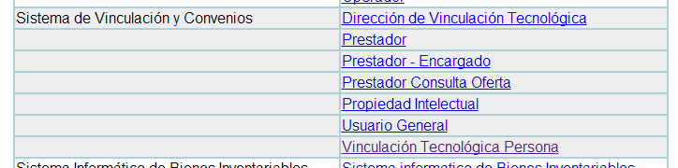
4) Ingresa al SVT, con la siguiente vista:
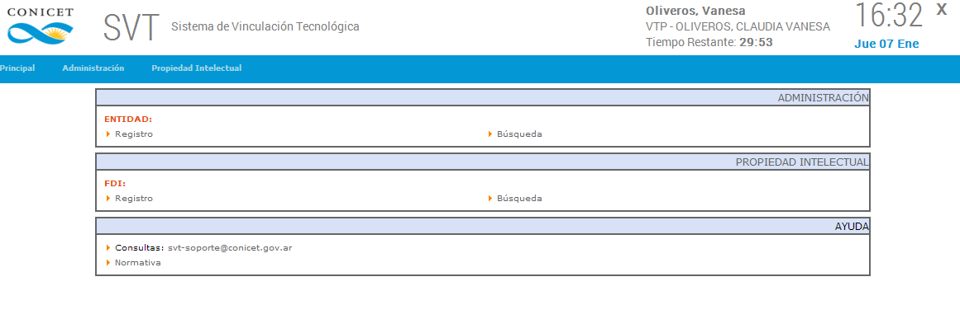
5) Clickear en FDI/Registro.

